2022年度广安市大数据中心

部门决算编制说明

2023年9月5日
目 录

公开时间：2023年9月5日
第一部分 部门概况 3
一、基本职能及主要工作 3
二、机构设置 10
第二部分 2022年度部门决算情况说明 10
一、收入支出决算总体情况说明 10
二、收入决算情况说明 10
三、支出决算情况说明 11
四、财政拨款收入支出决算总体情况说明 11
五、一般公共预算财政拨款支出决算情况说明 11
六、一般公共预算财政拨款基本支出决算情况说明 14
七、一般公共预算财政拨款项目支出决算情况说明 15
八、财政拨款“三公”经费支出决算情况说明 15
九、政府性基金预算支出决算情况说明 17
十、 国有资本经营预算支出决算情况说明 17
十一、其他重要事项的情况说明 17
第三部分 名词解释 18
第四部分 附件 20
第五部分 附表 20
一、收入支出决算总表 20
二、收入决算表 20
三、支出决算表 20
四、财政拨款收入支出决算总表 20
五、财政拨款支出决算明细表 20
六、一般公共预算财政拨款支出决算表 20
七、一般公共预算财政拨款支出决算明细表 20
八、一般公共预算财政拨款基本支出决算表 20
九、一般公共预算财政拨款项目支出决算表 20
十、政府性基金预算财政拨款收入支出决算表 20
十一、国有资本经营预算财政拨款收入支出决算表 20
十二、国有资本经营预算财政拨款支出决算表 20
十三、财政拨款“三公”经费支出决算表 21

第一部分 部门概况

基本职能及主要工作

（一）主要职能。主要负责全市电子政务基础设施规划建设、全市政务信息系统集约化建设、市级预算安排的信息化项目的审核和备案、全市政务数据管理及应用、全市政府网站集约化平台、市政府门户网站及新媒体的建设管理、12345政务服务热线管理等工作。

（二）2022年重点工作完成情况。

1. 变“分散建设”为“整体协同”，顶层规划设计达到新高度。一是规划“领”。高质量编制《广安市“十四五”数字政府建设规划》，着力建设数字政府、发展数字经济、构建数字社会，确保“一张图规划、一体化部署、一盘棋推进”。二是机制“统”。及时调整市政府信息化建设领导小组，加强对全市信息化建设的领导和统筹；印发《2022年广安市大数据发展工作要点》，明确年度目标任务；修订《广安市政务信息化项目管理办法》，规范项目审批程序，提升建设质效。三是项目“推”。以“全国一流、四川领先”为目标，坚持“应用为要、管用为王”设计理念，设计“1+4+8+3”为核心业务架构，为经济调节、社会治理、公共服务等提供综合全面、精准可靠、实时高效的大数据支撑，实现“一屏观全域、一网管全城、一端惠全民”，极大地提升智慧治理能力，赋能经济社会高质量发展。

2. 变“基础支撑”为“应用实战”，电子政务建设取得新成效。一是狠抓政务网络建设。改造升级全市政务外网，提升网络支撑能力，实现政务外网市县乡村四级贯通，市县两级部门及乡镇接入率100%，村（社区）接入率由2021年底30%提升至95.5%。二是狠抓系统建设应用。建设广安市疫情防控平台，下发核查涉疫数据225万余条，接收报备信息72.2万余条，助力全市疫情防控工作。推广OA系统，对接省电子公文交换系统，实现跨部门、跨层级协同办公；开展“公文最多跑一次”改革，非涉密文件均线上交换流转，累计处理文件78余万件，运转效率显著提升。建设市政府指挥中心并与省级平台级联对接，构建省市县乡四级联动调度指挥体系；编制视频会议保障工作手册，开展专题培训和专项检查，提升技术保障能力，全年保障各类视频会议300余场次。三是狠抓网络安全管理。修订《广安市电子政务外网网络安全应急预案》，开展网络安全风险评估和安全检查，对全市政府网站和政务新媒体进行7x24小时安全监测，开展政务外网应急演练和安全监测，印发《安全预警》2期、《安全通报》11期，圆满完成全国两会、党的二十大等重要时期的网络安全值守和保障工作。

3. 变“线下执法”为“数字监管”，“互联网+监管”工作实现新跨越。一是监管事项“全梳理”。构建“事前许可、事中监管、事后处罚、罚后整改”的闭环链条，形成地方特色监管目录；对职能交叉事项，厘清主管部门和执法部门职责边界，构建全领域监管清单，认领率和完备率均为100%。二是执法人员“全入驻”。实行行政执法人员持证上岗和资格管理制度，采取“一问一答+图文详解”方式制作实操手册，对资格考试、证件办理等环节全流程管控、全方位核查，全市4357名执法人员入驻率100%。三是监管数据“全汇聚”。全面清理2019年以来发生的监管行为，分批全量录入“互联网+监管”平台，严格审核平台归集数据，确保准确有效、应录尽录，录入量达120948条。四是监管行为“全覆盖”。制定“一地一策”行动方案，分片分线指导清理核实，除无监管对象的监管事项外均录入监管行为数据，采取“拉网式排查+集中式办公”定期通报，印发月成绩单18期、工作周报19期。

4. 变“共享开放”为“智慧治理”，数据资源管理打开新局面。一是制度“护航”。建立健全政务数据共享协调机制，率先在全省试点推行首席数据官制度，印发共享（开放）平台目录审核发布管理制度、共享交换平台数据采集规范、共享交换平台接口挂接指南及开发规范等，确保政务信息资源实行统一目录管理、依法依规采集、按需共享和有序开放。二是平台“搭擂”。发挥信息资源共享交换枢纽作用，构建2个平台、1个资源目录管理系统、1个账号的“2+1+1”服务支撑体系，优化升级市共享交换平台28次，完成与省共享平台级联对接，接入自建信息系统68个、便民服务应用57个，申请省级数据目录60个、数据量2282万条及国家接口资源178个、调用109个；举办广安市首届数字政府创新应用大赛，评选出优秀应用案例6个。三是数据“唱戏”。对标国省清单，印发政务数据共享需求、责任、开放目录三张“清单”，初步建成社会信用库、法人库和安全生产、财税金融等22个主题库，与2021年相比，共享目录由1万个增至1.2万个，归集数据资源由2.4亿条增至7.6亿条，开放目录由7000个增至9000个，归集数据资源由0.9亿条增至1.1亿条；依托省一体化政务服务平台编制“政务服务事项”结果数据13174条，共通过省级复核12899条、国家入库12296条。

5. 变“公开信息”为“服务便民”，网站新媒体建管得到新提升。一是提高网站服务质效。完善首页搜索、栏目导引功能，新增数据发布图表演示、政策文件音频解读形式，配置“搜索即服务”办事服务事项，新建“医保服务”“助企纾困”等特色服务专题5个，分类展示18个主题政策文件；率先在全省市（州）人民政府门户网站推出3D数字人解读，开展在线访谈10期，米亮副市长做客省人民政府网站在线访谈直播间解读打造渝广一体化综合交通枢纽体系，在线访问量达53万余人次。二是抓实专项工作成效。采取线上线下集中学、印发办文通知、公开复检结果“三步走”方式，向省政府网站推送政策文件2865个，完成第二阶段省市政府网站集约化平台对接试点；对绵阳市政府网站与政务新媒体建设管理工作开展集中交叉检查，形成运维情况报告258份；借力第三方服务机构，找准IPv6支持率短板弱项集中攻坚，全市政府网站IPv6支持率实现100%。三是强化运维监管实效。坚持“首页不连通”“链接不可用”“内容保障不到位”“错敏信息”4大专项监测，持续开展问题“清零行动”，健全“在线沟通、发文通知、个别约谈、下沉指导”四级交办体系，督促整改链接不可用等政府网站问题1.8万余个、政务新媒体问题1100余个。

6. 变“诉求回复”为“事要解决”，网上群众路线迈上新台阶。一是找准症结下“精准棋”。按照“一件一策、靶向发力”化解法，从问题聚焦点位、突出部位、找准症结，通过大力度、宽广度研究分析，针对性提出解决措施，推进问题及时有效化解，共受理网上群众诉求75.767万件，办结75.737万件，受理率100%，按期办结率99.96%。二是对症下药治“疑难病”。按照“接诉即办、一抓到底”工作要求，用好领导、部门（县市区）、业务科室“三种力量”，开好工作会、协调会、现场会“三个会议”，抓好诉求交办、诉求办理、协调联动“三个环节”，切实解决部门推诿卸责、办理质量不高、人员业务不熟等问题，解决突出问题80余件。三是推心置腹搭“连心桥”。坚持“事事跟踪、事事过问”工作理念，优化提升沟通技巧，面对面倾听群众诉求，线对线沟通办理过程，点对点答复办理结果，“领导信箱”、省（市）12345热线、四川日报“问政四川”等多个平台满意率始终保持在99.5%以上。在《2022年度四川网络理政观察报告》通报中，广安12345热线收到量和满意度均进入全省十强榜、广安麻辣社区收到量、满意度均进入全省前三名。

7. 变“一条线”为“连心桥”，热线受理工作达到新高度。一是整合资源拓渠道。深化各类非紧急政务服务热线整合，加强县（市、区）热线分中心建设，将环保、水务、燃气、公交等服务事项纳入热线响应范畴，做好与110、119、120、122紧急热线的对接联动，制定12345与110高效对接联动工作方案，明确110与12345事件处置任务清单，确保对接联动规范高效。二是汇聚合力破难点。开展12345热线“提质增效”行动，对疑难问题和高频诉求制定牵头领办、协同联办、跟踪督办工作方案，部门联动处置各类突发事件486件，部门协同联办各类诉求1764件，联合市政府督查室开展12345热线办理专项督查，推动解决省交办疑难件4687件，无1例超期件。三是建章立制保长效。健全受理、办理、回访、督办、考核、评比工作机制，印发《12345政务服务便民热线办理规则》，出台《12345政务服务便民热线提质增效方案》，推行“AB”岗热线办理制度，坚持常态梳理和实时研判相结合、定期通报和协调督办相结合，将12345热线工作纳入各地政务目标考核，确保热线接得更快、分得更准、办得更实。2022年累计受理企业和群众诉求76.2万件，同比上升41.77%，向各地各部门（单位）分流交办、联动处置诉求14.3万件，接通率96.85%，直办率76.35%，办结率99.74%，满意率99.88%，获得群众来电致谢1089次、锦旗6面。在2022年全国政务热线服务质量评估大会上，广安市荣获服务创新优秀单位；在2022年“我为群众办实事”四川网络理政峰会上，全省热线服务能力评估报告中，广安12345热线服务能力位居第4位，广安市大数据中心荣获“深化12345政务服务便民热线体系建设工作突出单位”称号。

二、机构设置
广安市大数据中心是纳入广安市财政预算管理的一级公益一类的事业单位，内设综合科、应用建设管理科、数据资源管理科、政府网站运行科、政务热线服务科5个科室。
核定编制人数18个，其中管理岗位13个、专业技术岗位8个。现有在编在岗人员13名，其中管理岗位12个、专业技术岗位2个。

第二部分 2022年度部门决算情况说明
- 收入支出决算总体情况说明
2022年度收入总计1348.56万元，支出总计1348.56万元。2022年财务独立核算，无2021年对比数据。
- 收入决算情况说明
2022年本年收入合计1348.56万元，其中：一般公共预算财政拨款收入697.96万元，占51.76%；政府性基金预算财政拨款收入650.6万元，占48.24%。
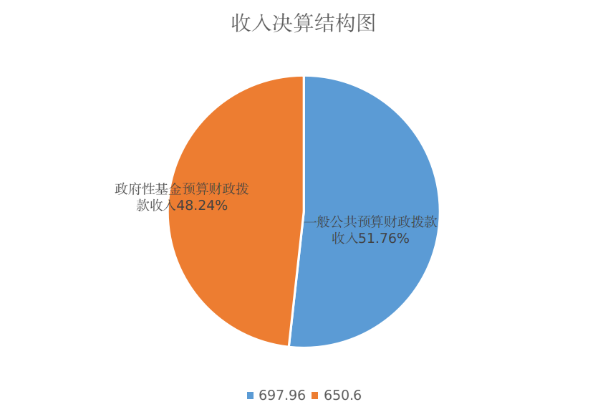
（图1：收入决算结构图）
- 支出决算情况说明
2022年本年支出合计1348.56万元，其中：基本支出203.01万元，项目支出1145.55万元。按照支出功能分，一般公共服务支出636.31万元，占47.18%；城乡社区支出650.6万元，占48.24%；其他支出61.65万元，占4.58%。
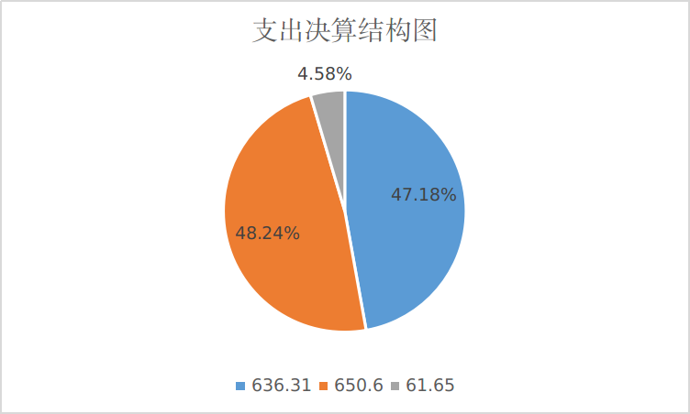
（图2：支出决算结构图）

四、财政拨款收入支出决算总体情况说明
2021年财政拨款收、支总计1348.56万元。

五、一般公共预算财政拨款支出决算情况说明

（一）一般公共预算财政拨款支出决算总体情况
2022年一般公共预算财政拨款支出697.96万元，占51.76%。2022年财务独立核算，无2021年对比数据。

（二）一般公共预算财政拨款支出决算结构情况
2022年一般公共预算财政拨款支出697.96万元，主要用于以下方面:一般公共服务支出636.31万元，占91.17%；社会保障和就业支出1.8万元，占0.3%，卫生健康支出5.66万元，占0.8%；资源勘探工业信息等支出54.2万，占7.73%

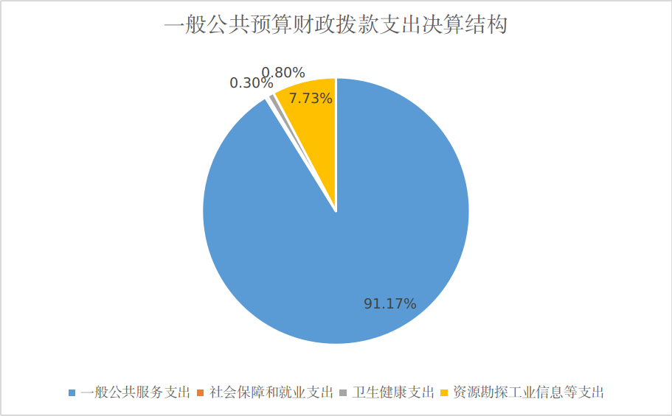
（图3：一般公共预算财政拨款支出决算结构）

（三）一般公共预算财政拨款支出决算具体情况
2022年一般公共预算支出决算数为697.96万元，完成预算100%。其中：
1. 一般公共服务（类）政府办公厅（室）及相关机构事务（款）行政运行（项）: 支出决算为168.39万元，完成预算100%。
2. 一般公共服务（类）政府办公厅（室）及相关机构事务（款）一般行政管理事务（项）：支出决算为389.32万元，完成预算100%。
3. 一般公共服务（类）政府办公厅（室）及相关机构事务（款）事业运行（项）: 支出决算为56.17万元，完成预算100%。
4. 一般公共服务（类）政府办公厅（室）及相关机构事务（款）行政运行（项）：支出决算为168.39万元，完成预算100%。
5. 一般公共服务（类）政府办公厅（室）及相关机构事务（款）其他政府办公厅（室）及相关机构事务（项）：支出决算为22.43万元，完成预算100%。
6. 社会保障和就业支出（类）行政事业单位养老支出（款） 机关事业单位基本养老保险缴费支出（项）：支出决算为1.8万元，完成预算100%。
7. 卫生健康支出（类）行政事业单位医疗（款）事业单位医疗（项）：支出决算为5.05万元，完成预算100%。
8. 卫生健康支出（类）行政事业单位医疗（款）公务员医疗补助（项）：支出决算为0.61万元，完成预算100%。
9. 资源勘探工业信息等支出（类）工业和信息产业监管（款）其他工业和信息产业监管支出（项）：支出决算为54.2万元，完成预算100%。

六、一般公共预算财政拨款基本支出决算情况说明
2022年一般公共预算财政拨款基本支出203.02万元，其中：
人员经费162.1万元，主要包括：基本工资、津贴补贴、奖金、伙食补助费、绩效工资、机关事业单位基本养老保险缴费、职业年金缴费、其他社会保障缴费、其他工资福利支出、离休费、退休费、抚恤金、生活补助、医疗费补助、奖励金、住房公积金、其他对个人和家庭的补助支出等。
日常公用经费40.92万元，主要包括：办公费、印刷费、咨询费、手续费、水费、电费、邮电费、取暖费、物业管理费、差旅费、因公出国（境）费用、维修（护）费、租赁费、会议费、培训费、公务接待费、劳务费、委托业务费、工会经费、福利费、公务用车运行维护费、其他交通费、税金及附加费用、其他商品和服务支出、办公设备购置、专用设备购置、信息网络及软件购置更新、其他资本性支出等。

七、一般公共预算财政拨款项目支出决算情况说明
2022年一般公共预算财政拨款项目支出1145.55万元，其中：
《广安市“十四五”数字政府建设规划》编制服务费用项目支出29万元，主要用于业务委托费等。
政务信息资源共享交换平台建设与运维服务项目支出650.6万元，主要用于信息网络及软件购置更新等。
广安市政务服务信息化项目支出18.43万元，主要用于调研考察、办公工作经费等。
广安市12345政务服务便民热线服务能力第三方评估服务经费2.43万元，主要用于业务委托费等
12345热线运维费支出389.32万元，主要用于支付话务员劳务费。
政务服务便民热线平台个性化功能建设项目支出54.2万元，主要用于信息网络及软件购置更新。

八、“三公”经费财政拨款支出决算情况说明

（一）“三公”经费财政拨款支出决算总体情况说明
2022年“三公”经费财政拨款支出决算为7.29万元，完成预算67.56%，2022年会计独立核算，无与2021年的对比数据。决算数小于预算数，主要原因是严格执行国家政策，严控三公经费开支，接待费结余。

（二）“三公”经费财政拨款支出决算具体情况说明
2022年“三公”经费财政拨款支出7.29万元，2022年会计独立核算，无对比数据。公务用车购置及运行维护费支出决算7.02万元，占96.3%；公务接待费支出决算0.26万元，占3.7%。
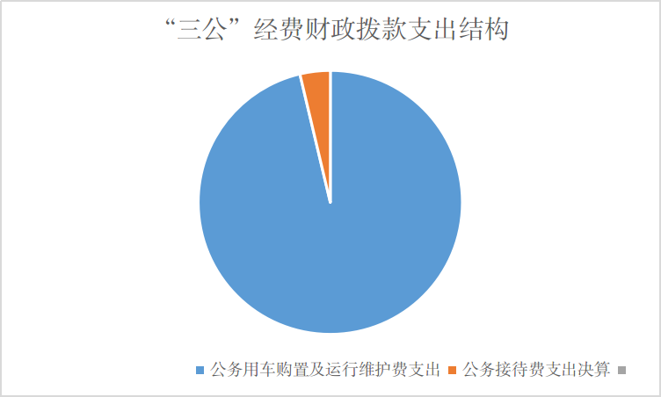
（图7：“三公”经费财政拨款支出结构）

1．因公出国（境）费用支出0万元。比2020年增加/减少0万元，增长/下降0%，主要原因是我部门无因公出国（境）费用支出预算。
2．公务用车购置及运行维护费支出7.02万元，完成预算94.86%。2022年会计独立核算，无与2021年的对比数据。
其中：公务用车购置支出0万元，比2020年增加/减少0万元，增长/下降0%，主要原因是我部门无公务用车购置支出预算。
公务用车运行维护费支出7.02万元，比2020年增加1.94万元，增长183%。2022年会计独立核算，无与2021年的对比数据。
3．公务接待费支出0.26万元，完成预算7.67%。2022年会计独立核算，无与2021年的对比数据。
国内公务接待支出0.26万元，2022年会计独立核算，无与2021年的对比数据。
外事接待支出0万元，比2020年增加/减少0万元，增长/下降0%，主要原因是我部门无外事接待支出预算。

九、政府性基金预算支出决算情况说明
2022年政府性基金预算拨款支出650.6万元。2022年会计独立核算，无与2021年的对比数据。

十、国有资本经营预算支出决算情况说明
2022年国有资本经营预算拨款支出0万元。2022年会计独立核算，无与2021年的对比数据。

十一、其他重要事项的情况说明

（一）机关运行经费支出情况
2022年，广安市大数据中心机关运行经费支出203.01万元。2022年会计独立核算，无与2021年的对比数据。

（二）政府采购支出情况
2022年，广安市大数据中心政府采购支出130.9万元。

（三）国有资产占有使用情况
截至2022年12月31日，广安市大数据中心车辆0辆。

（四）预算绩效管理情况。
2022年会计独立核算，没有做预算绩效管理。

第三部分 名词解释

1．财政拨款收入：指单位从同级财政部门取得的财政预算资金。
2．事业收入：指事业单位开展专业业务活动及辅助活动取得的收入。
3．经营收入：指事业单位在专业业务活动及辅助活动之外开展非独立核算经营活动取得的收入。
4．其他收入：指单位取得的除上述收入以外的各项收入。
5．使用非财政拨款结余：指事业单位使用以前年度积累的非财政拨款结余弥补当年收支差额的金额。
6．年初结转和结余：指以前年度尚未完成、结转到本年按有关规定继续使用的资金。
7．结余分配：指事业单位按照会计制度规定缴纳的所得税、提取的专用结余以及转入非财政拨款结余的金额等。
8．年末结转和结余：指单位按有关规定结转到下年或以后年度继续使用的资金。
9．社会保障和就业支出（类）残疾人事业（款）行政运行（项）：指用于保障单位正常运行、开展日常工作的基本支出。
10．社会保障和就业支出（类）残疾人事业（款）其它残疾人事业支出（项）：指反映开展残疾人宣传文化等其它残疾人事业方面的支出。
11．社会保障和就业支出（类）行政事业单位离退休（款）机关事业单位基本养老保险缴费支出（项）：指部门实施养老保险制度由单位缴纳的养老保险费的支出。
12．社会保障和就业支出（类）其他社会保障和就业支出（款）其他社会保障和就业支出（项）：指其他社会保障和就业支出。
13．卫生健康支出（类）行政事业单位医疗（款）行政单位医疗（项）：指反映财政部门安排的行政单位（包括实行公务员管理的事业单位）基本医疗保险缴费经费。
14．卫生健康支出（类）行政事业单位医疗（款）事业单位医疗（项）：指反映财政部门安排的事业单位基本医疗保险缴费经费，未参加医疗保险的事业单位的公费医疗经费，按国家规定享受离休人员待遇的医疗经费。
15．“三公”经费：指部门用财政拨款安排的因公出国（境）费、公务用车购置及运行费和公务接待费。其中，因公出国（境）费反映单位公务出国（境）的国际旅费、国外城市间交通费、住宿费、伙食费、培训费、公杂费等支出；公务用车购置及运行费反映单位公务用车车辆购置支出（含车辆购置税）及租用费、燃料费、维修费、过路过桥费、保险费等支出；公务接待费反映单位按规定开支的各类公务接待（含外宾接待）支出。
16．机关运行经费：为保障行政单位（含参照公务员法管理的事业单位）运行用于购买货物和服务的各项资金，包括办公及印刷费、邮电费、差旅费、会议费、福利费、日常维修费、专用材料及一般设备购置费、办公用房水电费、办公用房取暖费、办公用房物业管理费、公务用车运行维护费和其他费用。

第四部分 附件

无部门整体绩效自评报告。

第五部分 附表

一、收入支出决算总表

二、收入决算表

三、支出决算表

四、财政拨款收入支出决算总表

五、财政拨款支出决算明细表

六、一般公共预算财政拨款支出决算表

七、一般公共预算财政拨款支出决算明细表

八、一般公共预算财政拨款基本支出决算表

九、一般公共预算财政拨款项目支出决算表

十、政府性基金预算财政拨款收入支出决算表

十一、国有资本经营预算财政拨款收入支出决算表

十二、国有资本经营预算财政拨款支出决算表

十三、财政拨款“三公”经费支出决算表

